Федеральное государственное образовательное учреждение
высшего образования
«ОРЛОВСКИЙ ГОСУДАРСТВЕННЫЙ УНИВЕРСИТЕТ
ИМЕНИ И.С. ТУРГЕНЕВА»
Институт приборостроения, автоматизации и информационных технологий
Кафедра информационных систем и цифровых технологий

Отчет к лабораторной работе № 3
«Команды условного и безусловного переходов. Организация ветвлений и циклов в программе»

Выполнила:
Студентка группы 21ПГ
Банных Мария Алексеевна

Приняла:
доцент кафедры
информационных систем
и цифровых технологий
Конюхова Оксана Владимировна
доцент кафедры
информационных систем
и цифровых технологий
Амелина Ольга Викторовна

Орёл 2022 год
Ответы на контрольные вопросы:
- Ветвления в алгоритмах. Реализация ветвлений на языке ассемблера.
Ветвление (условный переход) происходит только при соблюдении определённого условия, в противном случае выполняется следующая по порядку команда программы. Условием является признак результата выполнения предшествующей арифметической или логической команды. Каждый из признаков фиксируется в своём разряде регистра флагов PSW. Возможен и такой подход, когда решение о переходе принимается в зависимости от состояния одного из регистров общего назначения.
- Команды условного и безусловного переходов. Каким образом вычисляются адреса переходов?
Для условного и безусловного перехода. Внутрисегментный прямой. Эффективный адрес перехода вычисляется как сумма текущего содержимого указателя команд IP и 8- или 16- битного относительного смещения.
Для безусловного перехода.
Внутрисегментный косвенный. В этом случае двухбайтовый адрес перехода размещается в ячейках памяти по некоторому адресу в сегменте данных.
Межсегментный прямой. Адрес перехода четырёхбайтовый. В адресном поле команды содержится адрес перехода – адрес, по которому размещается следующая выполняемая команда.
Межсегментный косвенный. Четырёхбайтовый адрес перехода размещается в смежных ячейках памяти по некоторому адресу в сегменте данных.
- Циклы в алгоритмах. Организация циклов на языке ассемблера. Особенности и ограничения цикла LOOP.
Цикл можно организовать, с помощью команд условного и безусловного переходов или с помощью специальных команд. Команда LOOP и её расширения позволяет организовывать циклы, подобные циклам for в языках высокого уровня с автоматическим уменьшением счётчика цикла. Количество повторений содержится в регистре CX, который в командах управления циклами выполняет функции счётчика цикла.
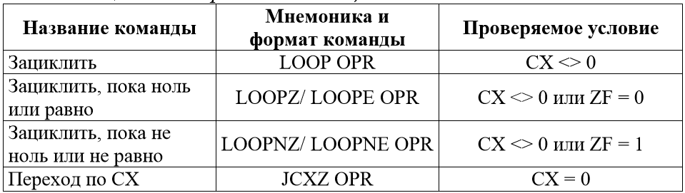
- В каком регистре находится во время выполнения программы смещение кода? Каким образом вычисляется адрес команды?
Регистр указателя команды IP – имеет размер два байта и содержит смещение следующей подлежащей выполнению команды относительно содержимого сегментного регистра CS в текущем сегменте команд. В регистр CS записывается начальный адрес сегмента, в IP – адрес команды в сегменте.
- Какую принципиальную роль играет оператор безусловного перехода JMP при организации ветвлений?
JMP – команда условного и безусловного переходов.
- Что означает корректное завершение программы?
Корректное завершение работы и передача управления ОС.
- Реальный и защищённый режимы работы процессора. Вычисление физических адресов ячеек памяти (Real-мод и Рrotected-мод)
Real-мод.
В Real-моде программист имеет дело только с физической памятью. Ему доступны все инструкции процессора, прямой доступ к портам оборудования, и др.
Под смещение выделяется 16-бит, т.е. 64 Кб внутри выбранного сегмента памяти. Тогда размер сегмента в реальном режиме равен 64К, всего сегментов 16. В сумме они дают: 64Кх16=1М памяти. Но можно сделать наоборот. Тогда получим 65.536 сегментов, по 16-байт в каждом.
Рrotected-мод.
Процессор переводится в Рrotected-моду всего одним\нулевым битом в регистре CR0. Сразу же о сегментной памяти реального режима можно забыть. Хотя сегменты по-прежнему и присутствуют, они несут в себе уже другую нагрузку. Адрес теперь не состоит из двух составляющих Seg:Offs, а вся память приобретает плоский FLAT вид. Так же присутствует множество защитных механизмов.
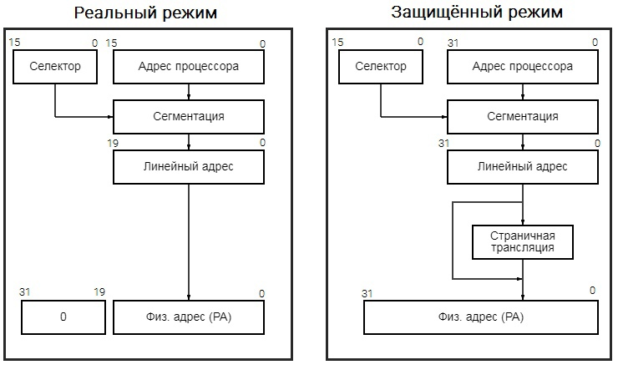Таким образом, память в защищённом режиме работы процессора – вся линейна. Сегментные регистры служат только для защиты доступа к памяти.
Чтобы вычислить физический (абсолютный) адрес ячейки в памяти, необходимо сложить начальный адрес сегмента и смещение.

Практическая часть:
.model small
data segment
a db 70h ;112(d)
b db 2Ah ;42(d)
nod db 0
data ends

kod segment
assume DS: data, CS: kod
begin:
mov ax, data
mov ds, ax
xor ax, ax

mov dl, a ;dl = 70(h) = 112(d)
mov ah, b ;ah = 2A(h) = 42(d)
mov cx, 3

delitel:
mov bl, dl
mov dl, ah
mov ax, bx
div dl
LOOP delitel

mov cl, dl ;cl = 0E(h) = 14(d)
xor ax, ax
xor bx, bx
xor dx, dx
mov bl, cl ;bl = 0E(h) = 14(d)
mov bh, 2 ;bh = 02(h) = 2(d)

mov cx, 4
start:
mov al, bl
div bh
add dl, ah
SHR bl, 1
LOOP start

mov ah, 4ch
int 21h
kod ends
end begin
end

